作業截圖一:



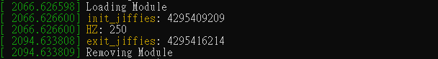

作業截圖二:

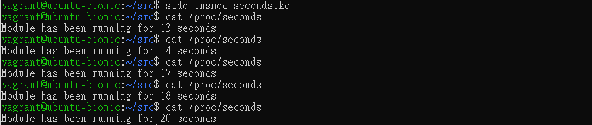

作業截圖三:

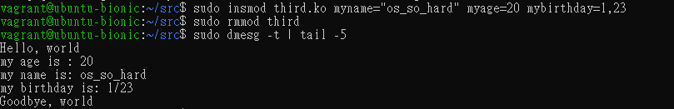

心得:

這次的作業裡面每個練習的步驟和指令的功能都寫得非常清楚，作業本身還滿簡單的，但是卻能從中學到不少東西。最主要的是從以前對kernel只有一些抽象的概念，也不知道真正的程式碼會長怎樣。做了這次作業以後多了一些對這些linux函式的了解和傳遞參數的方法，實際操作程式也有了對kernel更具體的概念。